|  |  |  |
| --- | --- | --- |
|  | **Федеральное государственное бюджетное образовательное**  **учреждение высшего образования**  **«Пензенский государственный университет»**  **(ФГБОУ ВО «Пензенский государственный университет»)**  **Нижнеломовский филиал ФГБОУВО**  **«Пензенский государственный университет»**  **(НлФ ФГБОУ ВО «ПГУ»)** |  |

**Практическая работа №2**

**по дисциплине:** «Технология разработки и защиты баз данных»

на тему: «Знакомство с СУБД Microsoft Access. Создание таблиц»

Выполнили:

студент группы 23НФПО

Кириллов А.О.

Веденяпин Д.А.

Мосман А.П.

Принял:

Преподаватель

Кайгородова В.О.

Нижний Ломов, 2025 г.

**Цель работы:** Изучение основных понятий реляционной СУБД, создание структур таблиц базы данных.

**Задачи работы:**

1. Создать таблицы согласно предметной области.

**Ход работы:**

1. Создаем таблицы для предметной области: «Оптимизация маршрутов и управления транспортом».

Отношение транспортных средств:

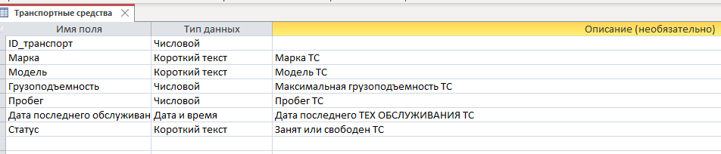

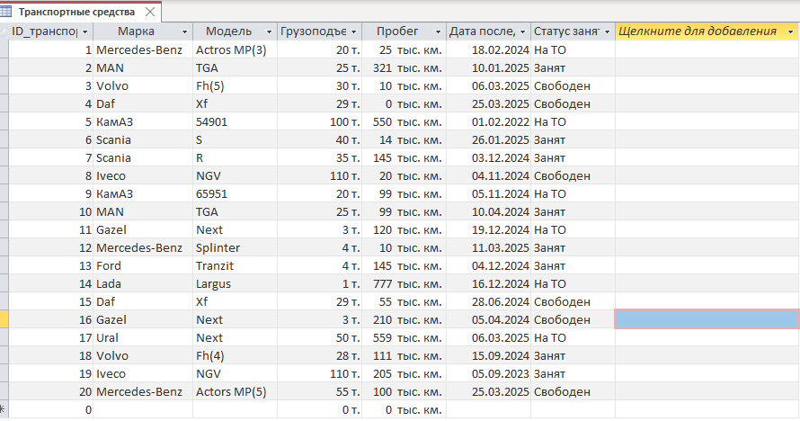

Отношение водители:

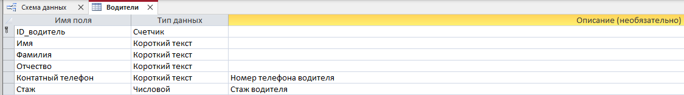

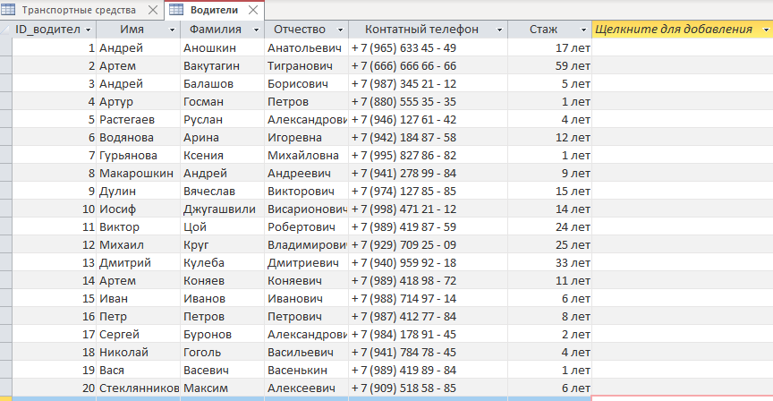

Отношение клиенты:

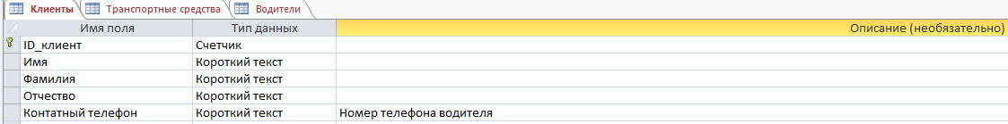

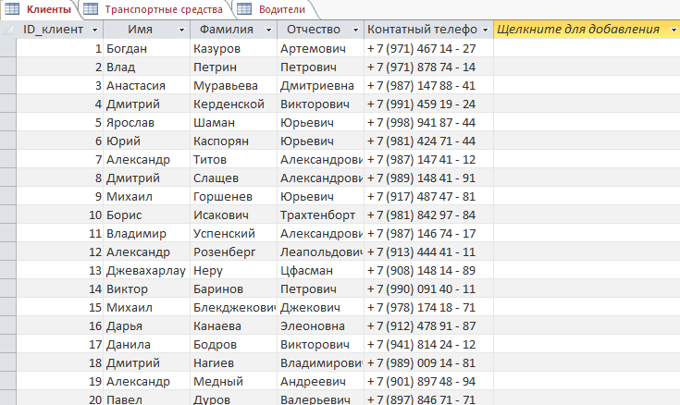

Отношение поставщики:

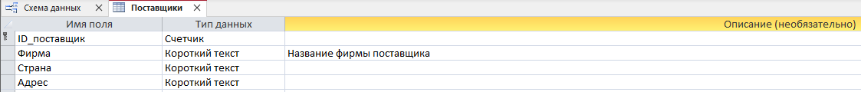

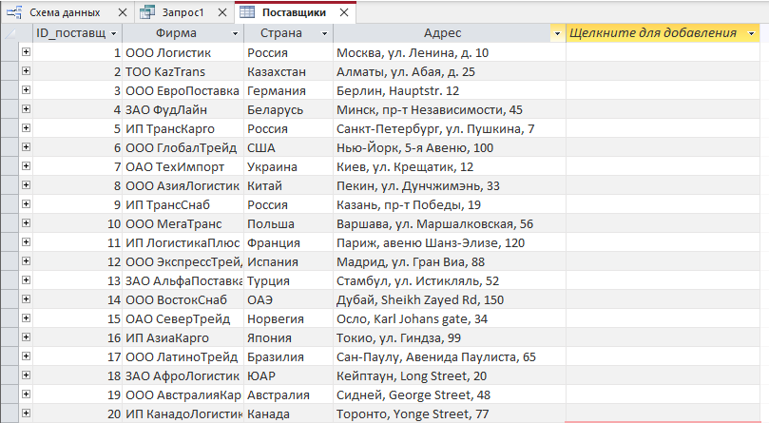

Отношение товары:

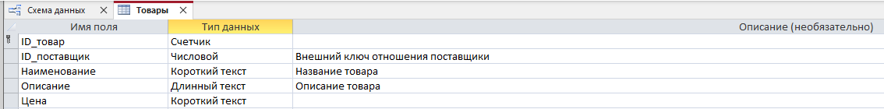

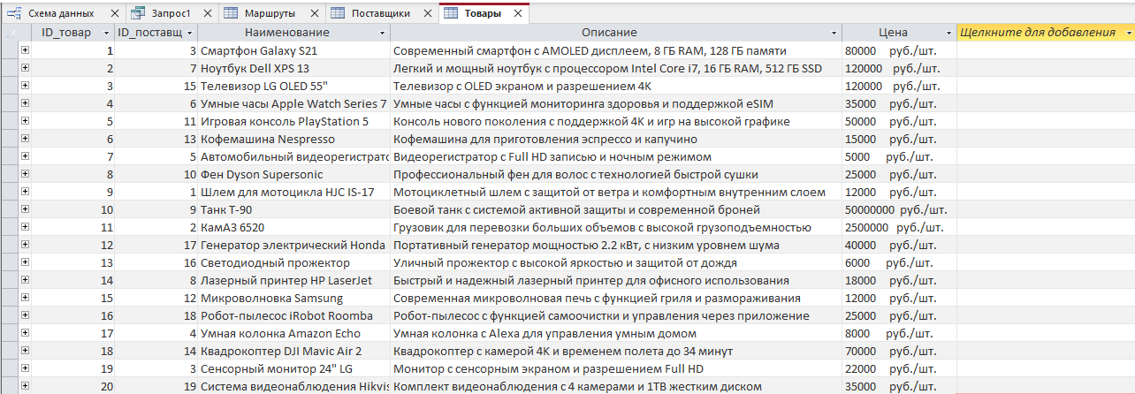

Отношение маршруты:

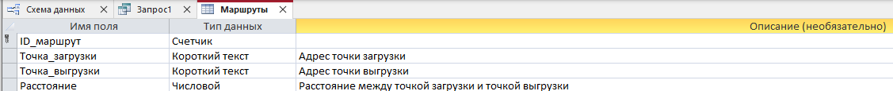

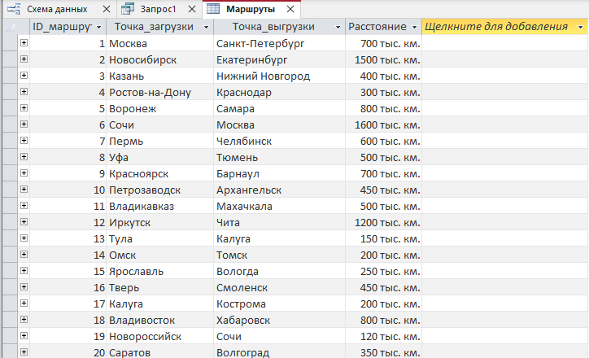

Отношение заказы:

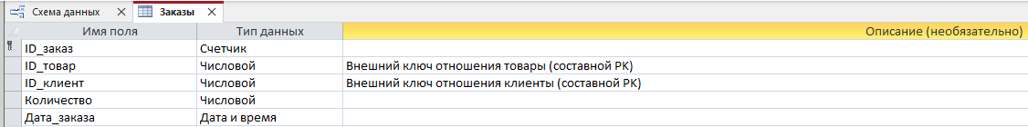

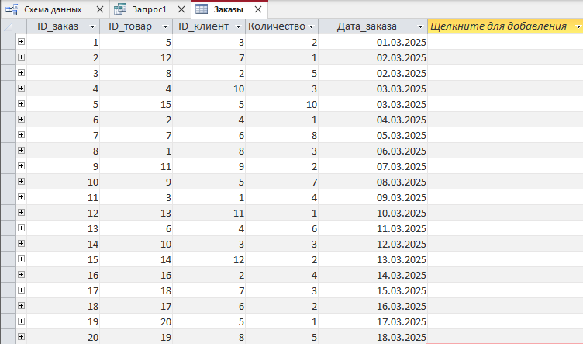

Отношение доставки:

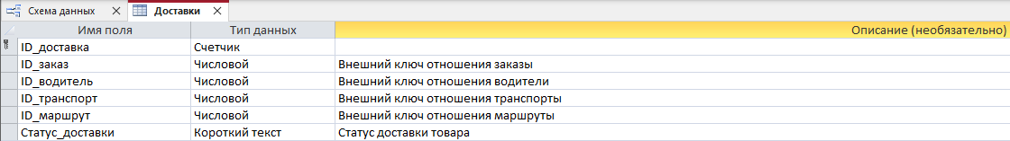

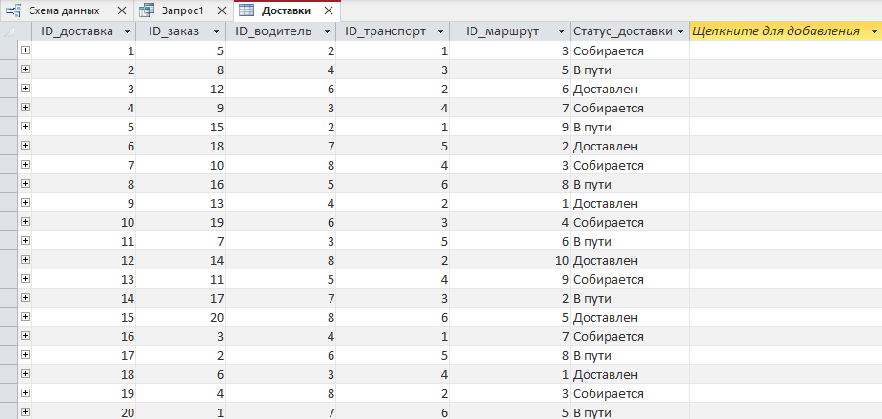

Отношение отчеты:

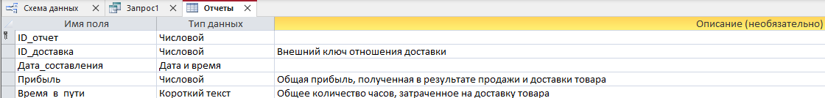

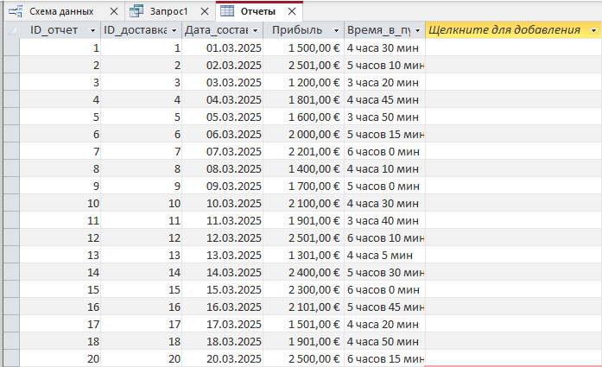

Схема данных:

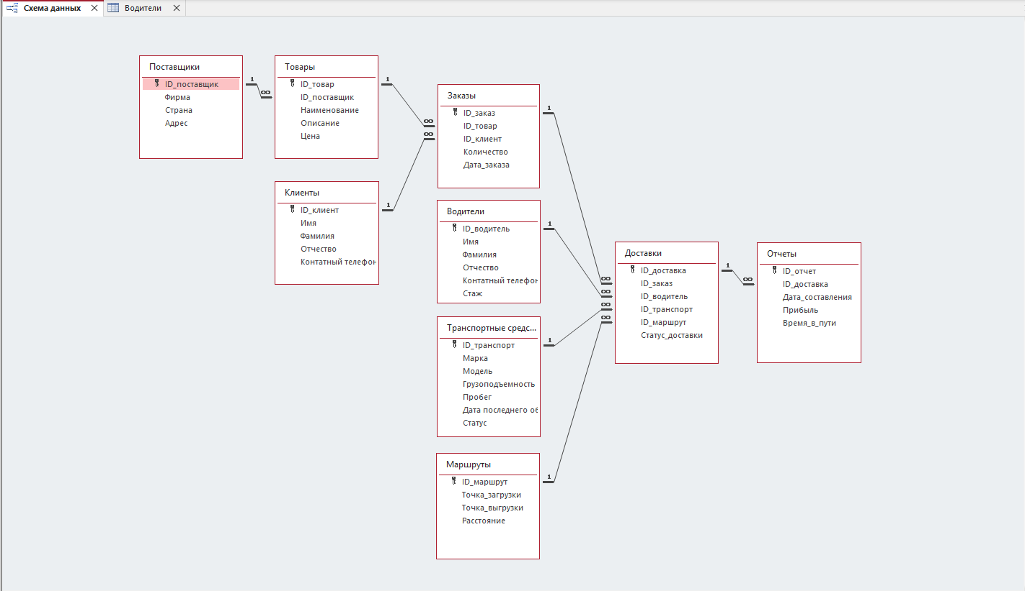

**Контрольные вопросы:**

1. База данных (БД) - упорядоченная совокупность данных, предназначенных для хранения, накопления и обработки с помощью ЭВМ. Для создания и ведения баз данных (их обновления, обеспечения доступа по запросам и выдачи данных по ним пользователю) используется набор языковых и программных средств, называемых системой управления базами данных (СУБД).
2. Система Управления Базами Данных (СУБД) - набор языковых и программных средств, предназначена для создания и ведения баз данных (их обновления, обеспечения доступа по запросам и выдачи данных по ним пользователю). Позволяют структурировать, систематизировать и организовать данные для их компьютерного хранения и обработки.
3. Microsoft Excel — это программа для работы с электронными таблицами, рассчитанная на обработку числовых данных, создание формул и диаграмм. Microsoft Access — это система управления базами данных (СУБД), предназначенная для хранения, организации и управления большими объемами данных с возможностью сложных запросов и связей между таблицами. Access используют, когда нужна серьезная база данных, а Excel — для анализа и расчетов.
4. Объекты БД Access: Таблицы, Запросы, Формы, Отчеты, Страницы доступа к данным, Макросы, Модули.
5. Основным объектом базы данных является таблица.
6. Строки таблицы называются записями; все записи имеют одинаковую структуру – они состоят из полей (столбцов), в которых хранятся атрибуты (характеристики) объекта.
7. В Microsoft Access используются следующие типы данных: Текстовый, поля MEMO, Числовой, Дата и Время, Денежный, Счетчик, Логический, Поле объекта OLE, Гиперссылка, Мастер подстановок.
8. Можно переименовать поле в режиме конструктора или таблицы, изменив его название и сохранив изменения.
9. Можно создать поле с раскрывающимся списком через мастер подстановки в режиме конструктора таблицы, выбрав источник данных или введя значения вручную.
10. Файл БД Access до 2007г. сохранялся с расширением .mdb, с 2007г. с расширением .accdb.